ASVAC

SAINT-GENIS Salle polyvalente Place Jean Rolland

Jeudi 20 octobre 2016 14 h30

CONFERENCE DE FRANCK DORY

« URBANISME ET VOIES ANTIQUES
A VIENNE EN NARBONNAISE »

Membre de l' ASVAC, enseignant au lycée d'Argelès, Franck DORY présentera ses travaux sur les voies romaines de la région de Vienne en moyenne vallée du Rhône ainsi qu'une vue d'ensemble du complexe archéologique urbain d'un
site majeur du monde romain antique :

VIENNE / SAINT-ROMAIN-EN-GAL,

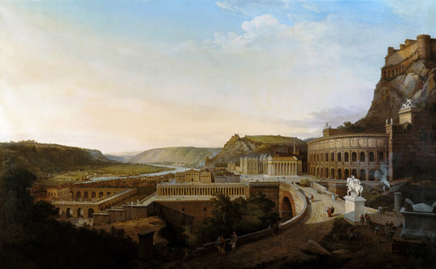

« Vienne antique idéalisée par E. REY (1860) »

